ИГРА - ПУТЕШЕСТВИЕ «В ПОИСКАХ СОКРОВИЩ»
“Treasure Searching”
Цель:
• повышение интереса к иностранному языку;
• повторение и обобщение изученного материала, развитие речевых умений
Задачи:
• активизация лексико-грамматического материала;
• повышение эффективности обучения;
• обеспечение возможности всем учащимся проявить себя;
организация индивидуального подхода к учащимся.

Оборудование: маршрутные карты для каждой команды, маршрут путешествия (на большом ватмане или на компьютерном экране), карточки с заданиями, презентация, «сундуки с сокровищами» (по количеству команд), задания для каждого этапа.
Участники: учащиеся 5-6 классов. Учащиеся делятся на 5 команд.
Правила игры: Определяем 5 кабинетов - 5 секторов. В каждом секторе находится красочная картинка, обозначающая этап, а также № этапа. Учащиеся двигаются по своему маршрутному листу, останавливаясь на остановках и выполняя задания на каждом этапе. Задания оцениваются судьями на этапах. Судьями являются учителя английского языка и старшеклассники. (9, 10 или 11 класс) Они оценивают ответы команд и выставляют им баллы или дают ключи (жетоны), означающие, что этап
пройден. На доске или на компьютерном экране находится красочный маршрут путешествия. Судьи должны следить, чтобы переход от этапа к этапу совершался более или менее одновременно. Если судья выслушал ответ команды на своем этапе, но видит, что следующий судья еще занят, он придерживает команду на своем этапе, давая дополнительные задания. За дополнительные задания даются дополнительные очки, которые могут вывести какую-то команду вперед, если на основных этапах очки равны.
Маршрутные листы.
1,2,3,4,5. 2,3,4,5,1. 4,5,1,2,3. 3,4,5,1,2. 5,1,2,3,4.
Маршрут путешествия.
1. The Cave of Grammar
2. The sea of Words
3. Computer Wizards
4. The Forest of Riddles
5. Weather Forecast

Ход игры
В начале игры все классы-экипажи собираются в актовом зале, в котором звучит песня «Бригантина» и видеоролики, сделанные в Movie Maker’e. После вступительной части представители экипажей получают маршрутную карту с изображением островов, пещер, морей, которые они посетят во время путешествия в поисках сокровищ. На каждом пункте маршрута ребятам будет предложено выполнить определенные задания.

Ведущий: Здравствуйте, дорогие друзья! Добрый день, самые отважные люди не только нашей школы. Мы очень рады, что вы не испугались и пришли к нам, чтобы отправиться на поиски сокровищ. Итак, начинаем. Пожалуй, нет ни одного человека, кто хоть раз в жизни не собирался бы в дальнее путешествие навстречу опасностям и приключениям. Нет ни одного человека, который бы ни зачитывался в детстве романами о пиратах, кто не мечтал бы найти зарытые пиратами сокровища. Кто не представлял себя в детстве капитаном пиратского корабля, залихватски берущего на абордаж полные золота испанские галеоны? Кто не разглядывал карты, ведущие к удивительным сокровищам? И сегодня нам предоставляется такая возможность: сегодня мы отправляемся за сокровищами. Но в отличие от многих кладоискателей прошлого нам сегодня обязательно повезет. Нам непременно улыбнется удача. Иначе и быть не может, ведь вы такие храбрые, умные, дружные. И поможет нам в этом английский язык.
(Звучит песня «Бригантина» (Оформление песни выполнено в Movie Maker)
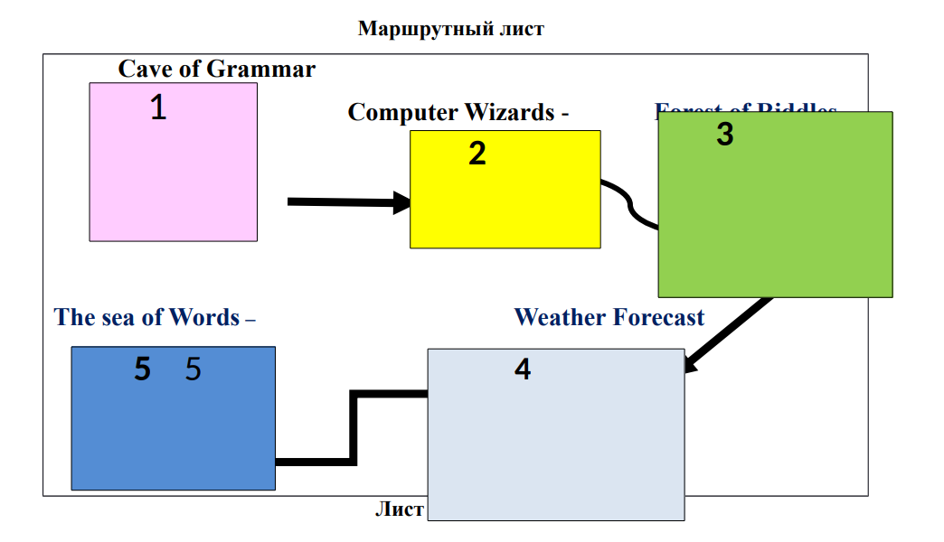
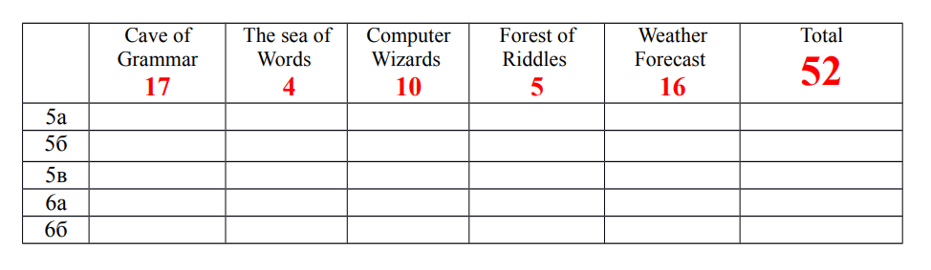

1. The Forest of Riddles
1. We have legs but cannot walk.
2. Look at my face and you see somebody.
Look at my back and you see nobody.
3. What is found over your head
but under your hat?
4. What is in the middle of Paris?
5. Clean but not water,
White but not snow,
Sweet
but not ice-cream.
What is it?

Keys: 1. Chairs, tables; 2. a mirror; 3. hair; 4. a letter R; 5. sugar.
2. The Cave of Grammar
1. Choose the right modal verb
1. When I was young I ----- run very fast.
a) could b) can c) must
2. ------ she come in?
a) can b) should c) may
3. You ------ eat fruits every day.
a) must b) should c) may
4. ----- you open the window?
a) can b) may c) could
5.You ----- drive fast. It’s dangerous.
a) mustn’t b) cannot c) couldn’t

Keys:
1. could, 2. may, 3. should, 4. could, 5. mustn’t
2. Match the prepositions and pictures.
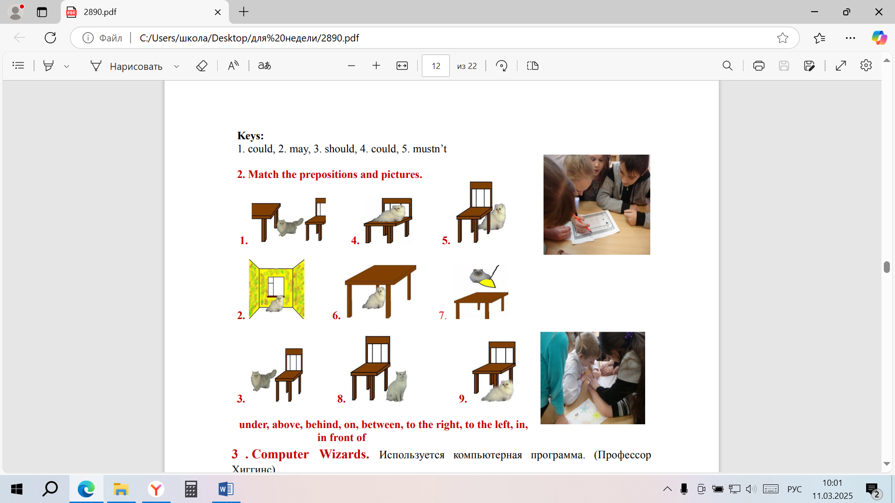

under, above, behind, on, between, to the right, to the left, in,
in front of

3 . Computer Wizards.
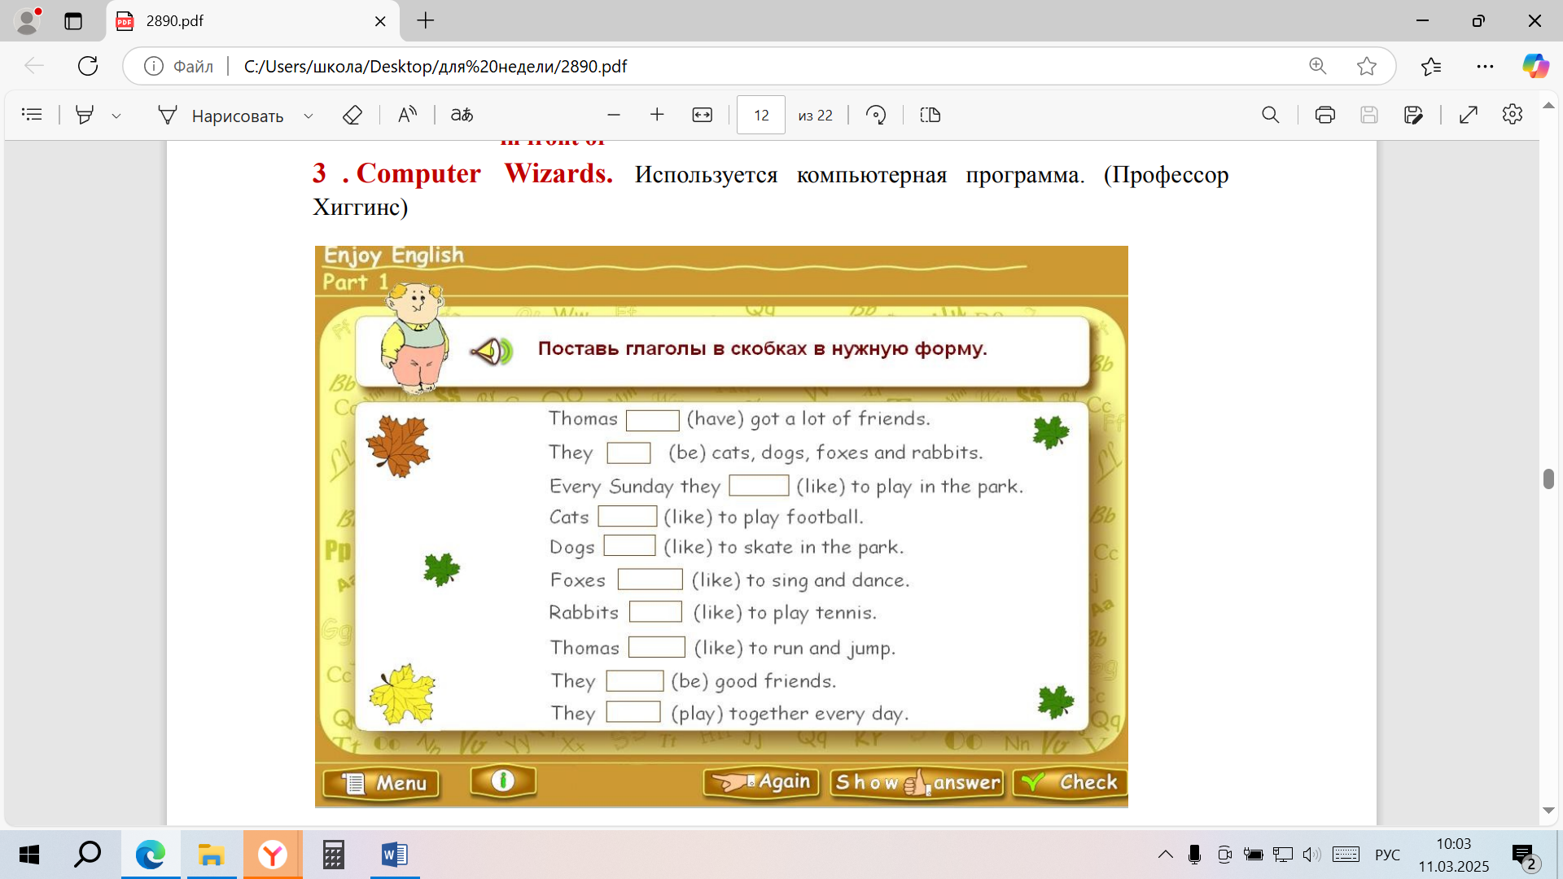

4. The Sea of Words

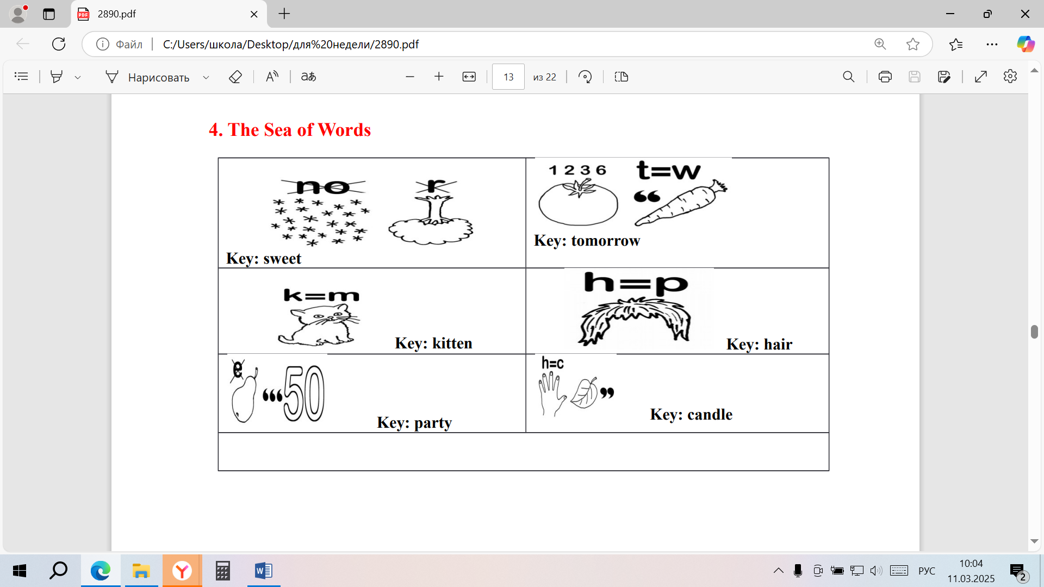

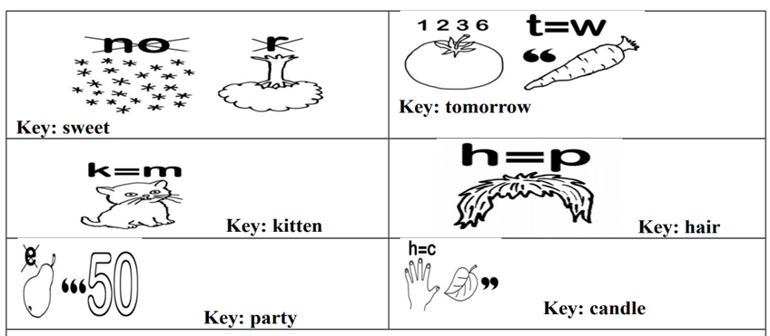

6. Weather Forecast
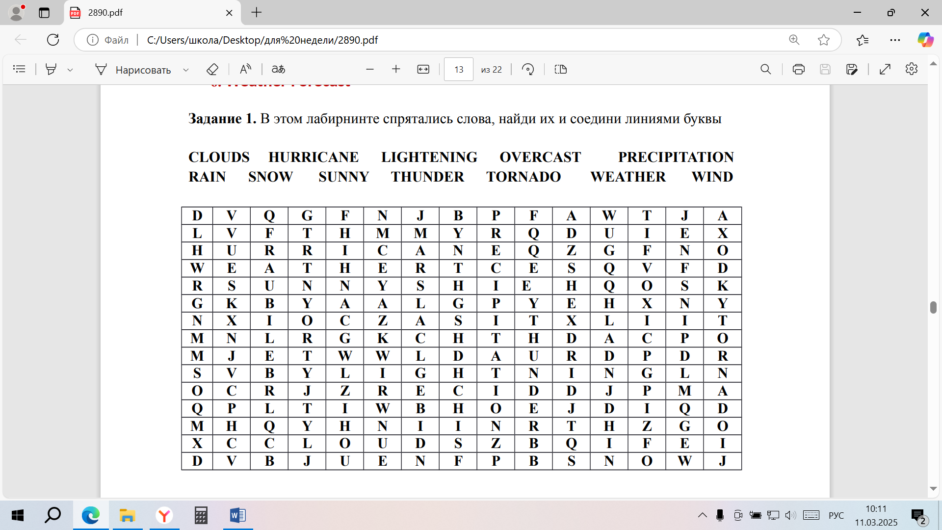

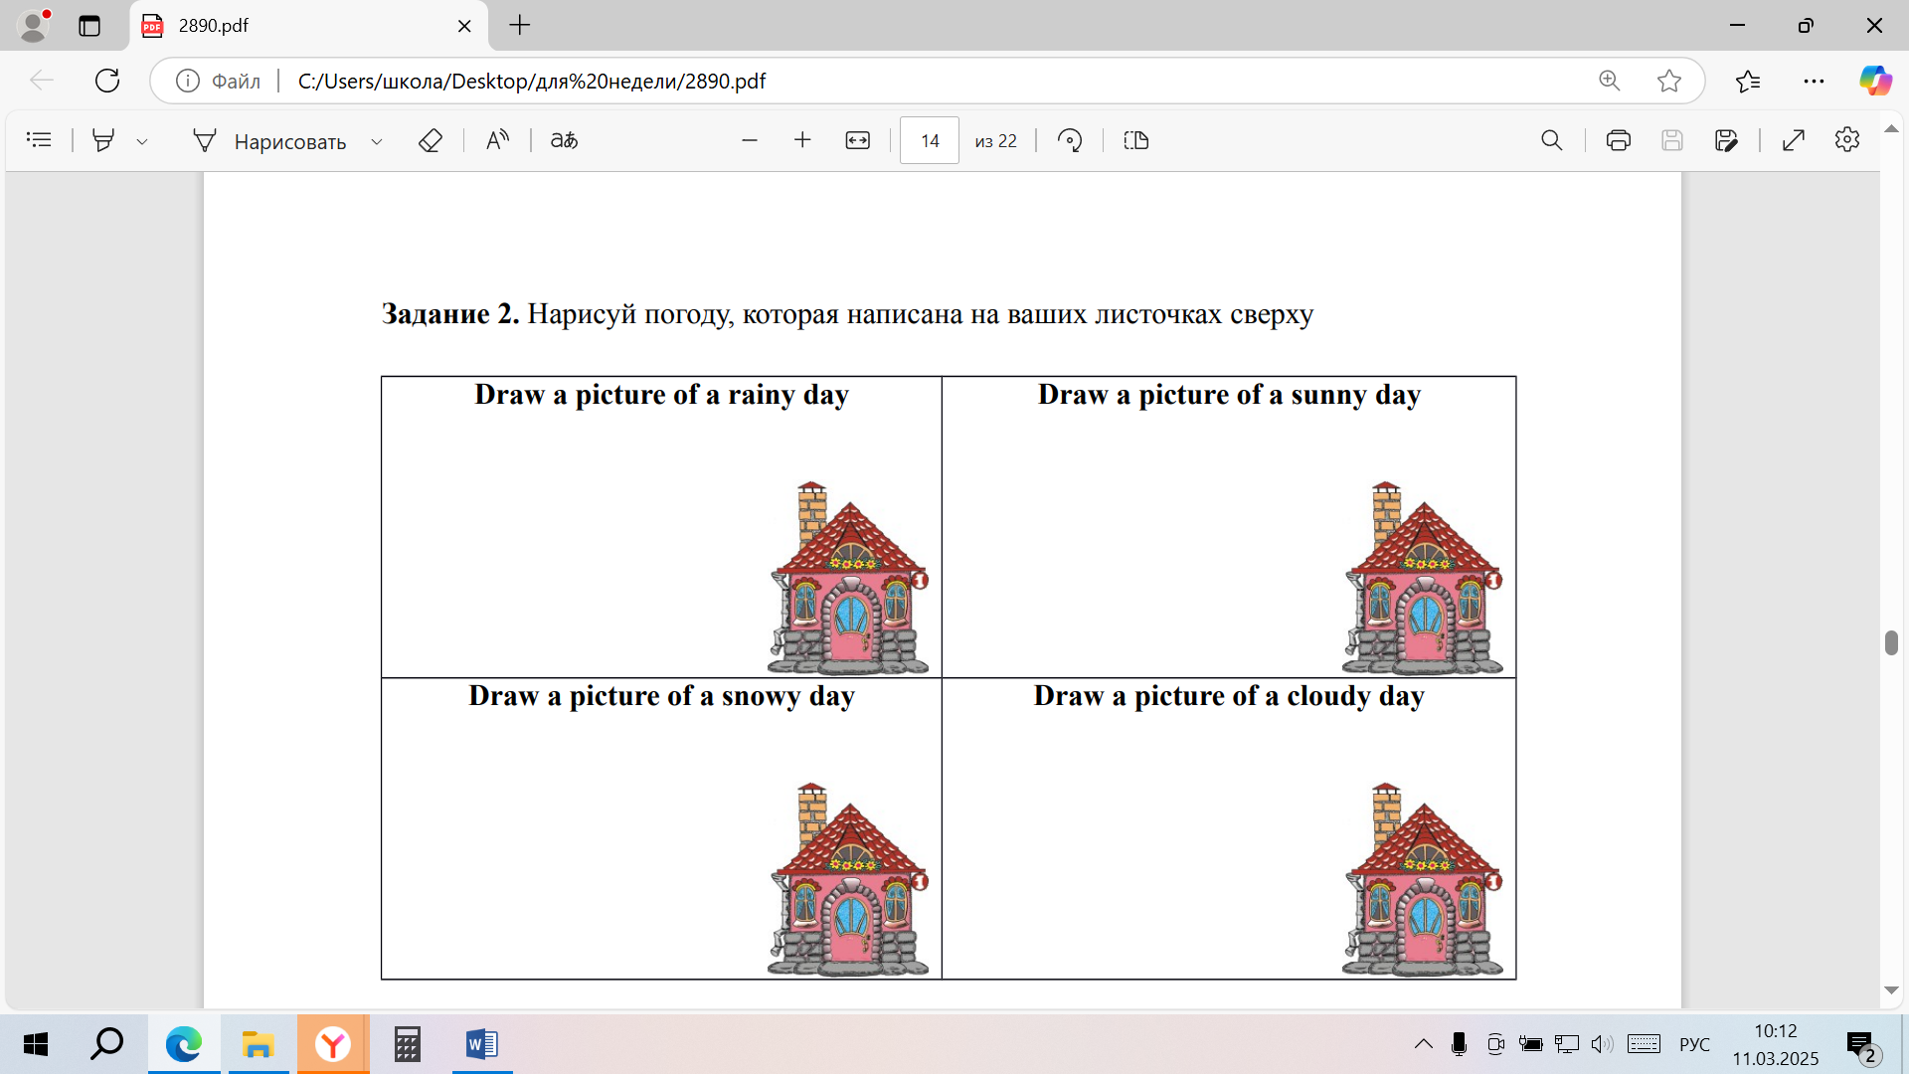

1. We have legs but cannot walk. ________  2. Look at my face and you see somebody.  Look at my back and you see nobody.  ___________________________________  3. What is found over your head but under your hat? ___________________________  4. What is in the middle of Paris? ________  5. Clean but not water,  White but not snow,  Sweet but not ice-cream.  What is it? _________________________ | 1. We have legs but cannot walk. ________  2. Look at my face and you see somebody.  Look at my back and you see nobody.  ____________________________________  3. What is found over your head but under your hat?____________________________  4. What is in the middle of Paris? ________  5. Clean but not water,  White but not snow,  Sweet but not ice-cream.  What is it? __________________________
1. We have legs but cannot walk. ________  2. Look at my face and you see somebody.  Look at my back and you see nobody.  ___________________________________  3. What is found over your head but under your hat? ___________________________  4. What is in the middle of Paris? ________  5. Clean but not water,  White but not snow,  Sweet but not ice-cream.  What is it? _________________________ | 1. We have legs but cannot walk. ________  2. Look at my face and you see somebody.  Look at my back and you see nobody.  ____________________________________  3. What is found over your head but under your hat?____________________________  4. What is in the middle of Paris? ________  5. Clean but not water,  White but not snow,  Sweet but not ice-cream.  What is it? __________________________
1. We have legs but cannot walk. ________  2. Look at my face and you see somebody.  Look at my back and you see nobody.  ___________________________________  3. What is found over your head but under your hat? ___________________________  4. What is in the middle of Paris? ________  5. Clean but not water,  White but not snow,  Sweet but not ice-cream.  What is it? _________________________ | 1. We have legs but cannot walk. ________  2. Look at my face and you see somebody.  Look at my back and you see nobody.  ____________________________________  3. What is found over your head but under your hat?____________________________  4. What is in the middle of Paris? ________  5. Clean but not water,  White but not snow,  Sweet but not ice-cream.  What is it? __________________________
1. We have legs but cannot walk. ________  2. Look at my face and you see somebody.  Look at my back and you see nobody.  ___________________________________  3. What is found over your head but under your hat? ___________________________  4. What is in the middle of Paris? ________  5. Clean but not water,  White but not snow,  Sweet but not ice-cream.  What is it? _________________________ | 1. We have legs but cannot walk. ________  2. Look at my face and you see somebody.  Look at my back and you see nobody.  ____________________________________  3. What is found over your head but under your hat?____________________________  4. What is in the middle of Paris? ________  5. Clean but not water,  White but not snow,  Sweet but not ice-cream.  What is it? __________________________
under, above, behind, on, between, to the right, to the left, in, in front of

under, above, behind, on, between, to the right, to the left, in, in front of



